2019年村镇股第一季度工作基本情况

一、农村危房改造基本情况
根据建办村函[2019]125号和广东省建办村函[2019]513号文件要求，按照区委农办、区民政局、区残疾人联合会提供的名单，我区拟定2019年有危房改造需求共134户，其中：建档立卡户贫困户107户、非建档立卡户(含低保户、五保户、残疾人家庭）27户。目前，我股室正联合区扶贫办、区民政局、区残联及第三方技术人员展开对我区拟定的134户有需求改造的贫困户危旧房屋进行危险级别的鉴定工作，经鉴定危旧房屋危险级别达到C、D级的，将于2019年4月20日前上报市住管局参加危房改造名单。
二、村庄规划编制基本情况
按照省、市有关推进乡村振兴实施的工作部署，为贯彻落实省《关于全域推进农村人居环境整治建设生态宜居美丽乡村的实施方案》的通知（粤办发[2018]21号）及《韶关市城乡规划局关于进一步加快推进乡村规划编制工作的通知》（韶城规[2018]137号）精神，我股室已全面完成武江区建成区外村庄规划编制全覆盖任务（25个行政村），并已通过专家评审及在政府网上公示，目前成果正在市自然资源局审核中。
三、棚改工作基本情况
到目前止，我区市区棚户区已登记棚改住户1092户，其中货币化安置人数331户，一次性安置人数185户，实物安置576户。截止目前已签约货币化安置人数300户，已签约一次性安置住户155户，已腾空旧房437套。曲仁矿红尾坑社主轩安置房484套，已入住；六福居242套，第一批、第二批签约工作已完成，第三批房款计算中，安置小区建设已基本完工，正在办理竣工验收手续，178户抽签选房工作已完成。
根据市棚改办《转发关于做好近期强对流天气防御工作的通知》（韶武防[2019]26号）精神，为保障棚户区人民生命财产安全，我办工作人员亲自下去惠民片、新华片及红尾坑片等棚户区加强对危旧房屋的安全巡查，并要求各片区巡查人员要扎实做好各项防御工作。
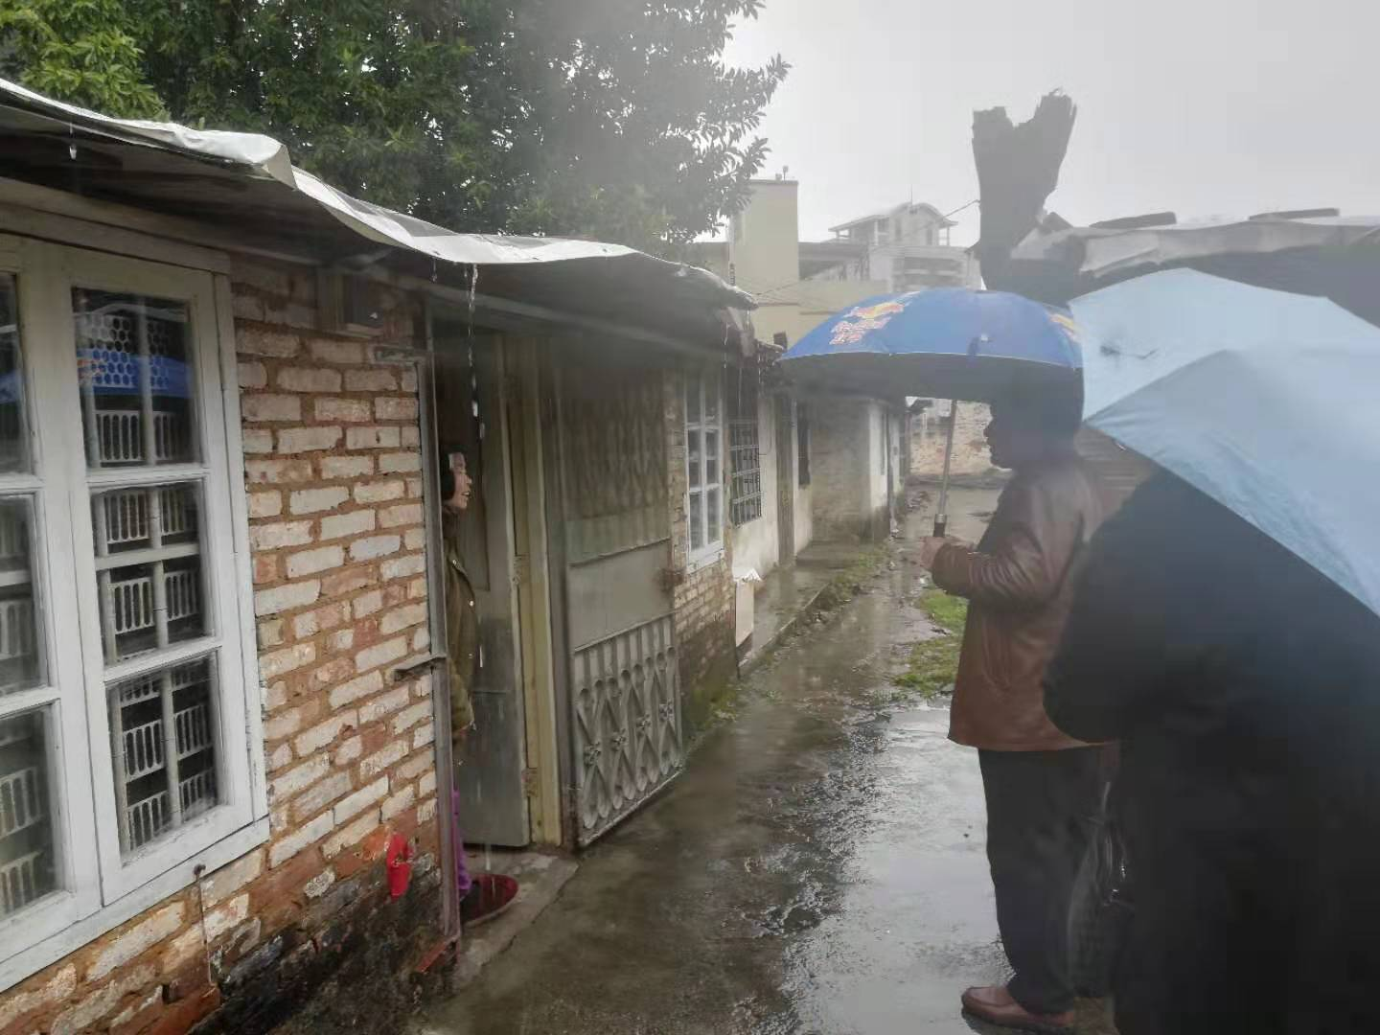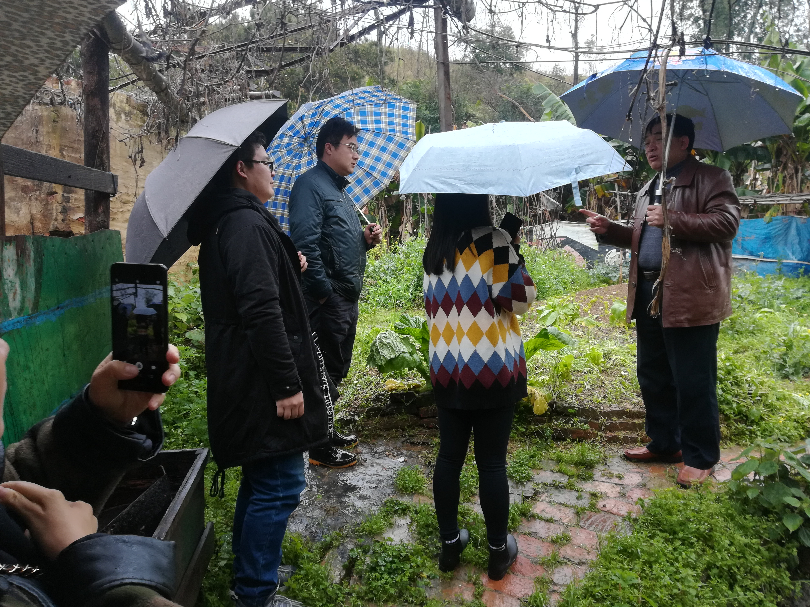
村镇股
2019年4月8日

